1、序
感谢您使用深圳市博达创电子有限公司生产的GL-800系列可燃气体探测器。本机可连续自动监测室内燃气泄漏程度，发出声光报警，并输出控制信号至报警系统或关断气阀，有效避免因燃气泄漏造成的火灾、爆炸、死亡等恶性事故。
产品说明
格灵-借你一个“鼻子”，祝您一生平安 打造家居安全新概念

主要工作特性
• 用于检测范围广泛的易燃性气体(天然气，液化石油气，人工煤气)
• 采用先进的常温型半导体气敏传感器
• LED指示工作状态、报警状态、故障状态
• 采用精密气本传感器探测环境气体进行补偿，防止误报
• 抗干扰能力强，适应环境能力强
应用
• 用于有危险源的固定场所或易燃气体场所等等
• 家居厨房；使用燃气热水器的浴室；燃气锅炉
技术参数
1.静态功耗：≤0.5W
2.报警音量：≥80dB
3 使用环境温度范围：-15 ℃ ～55 ℃室内
4.使用湿度范围：30%RH～93%RH
5.LED灯-绿色（预热状态闪亮，工作状态常亮）
6.测试按钮-测试报警器的电路、报警输出
7 工作电压：220VAC或110VAC、12VDC-24VDC
8 报警浓度：液化气 0.1%～0.5%；天然气0.1%～1%；
城市煤气（H2）0.1%～0.5%
9.报警方式：报警指示灯闪烁，蜂鸣器响
10附加功能：可提供开关量输出、脉冲输出（驱动电磁阀等）
11高品质气体传感器， 稳定可靠,，一致性好
安装说明
适用于液化石油气的报警器，应安装于距地面小于30厘米处，距离气源半径2-4米范围内，通风良好处；适用于天然气及人工煤气的报警器，应安装于距顶棚小于30厘米处，距离气源半径2-4米范国内，通风良好处。
安装方式
确定好安装位置，将报警器的挂板安装茌墙壁上，再将报警器挂在挂板上。接通电源3-4分钟后，绿色灯停止闪烁，处于常竟状态，报警器进入正常工作状态。
注意
1.报警器应安装于易于观察、易于啧气检查的位置
2.报警器应安装茌有燃气具、有可能发生燃气泄漏
的房间里
3.报警器不可装在油烟，水蒸气直接熏着的位置，
如：灶台和抽油烟机之间
4.报警器不可被其他物体遮蔽
5.报警器不可安装茌冰箱、空调等振动物体旁
6.报警器不能使用化学喷雾剂直接清洗
7.报警器禁止用水冲洗或让水进入探测器
8.报警器禁止安装位置：墙角、柜内、等空气不易
流通的位置
9.严禁茌安装过程中跌落、冲击报警器
产品保修细则
•本产品最佳保质期为三年，超过保质期务必请更换新的探测器。
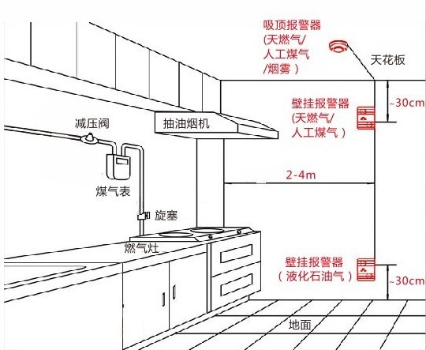
•本产品兔费保修一年，在保修期内出现任何制造和质量上的缺陷，用户持保修卡与我公司联系、申请保修。
产品维护与保养
在保修期内，下列情况不属于免费修理范围：
•通气孔在使用过程中被油污、灰尘堵塞；
•由于没有按照说明书上的要求使用，或安装
在不适当的地方造成的故障或损伤；
•由于跌落、碰撞造成的故障；
•由于水灾、雷电、地震等自然灾害以及电压
异常等其它外部原因造成的故障；
•非本公司生产销售的产品；
•未经本公司同意，私自进行拆装、维修的产
品；
•注意：不可切断电源，保证电源正常供电安
装位置应按照《安装说明》中的要求
不可随意移动和改变安装位置。

家用燃气报警器安装示意图

